Билет 4.
Понятие алгоритма. Свойства алгоритма. Исполнители алгоритма. Примеры алгоритмов.
Понятие алгоритма:
Алгоритм - последовательность команд, предназначенная исполнителю, в результате выполнения которой он должен решить поставленную задачу.
Свойства алгоритма:
Основными свойствами алгоритмов являются:
1. Универсальность- применимость алгоритма к различным наборам исходных данных.
2. Дискретность - процесс решения задачи по алгоритму разбит на отдельные действия.
3. Однозначность - правила и порядок выполнения действий алгоритма имеют единственное толкование.
4.Детерминированность – исполнитель должен выполнять команды алгоритма в строго определенной последовательности, каждое действие, предусмотренное алгоритмом, исполняется только после того, как закончилось исполнение предыдущего.
5. Результативность - по завершении выполнения алгоритма обязательно получается конечный результат.
6. Понятность – понимание исполнителем команд, в алгоритме используются только команды из системы команд исполнителя.
Исполнители алгоритма:
Исполнителем алгоритма может быть человек или автоматическое устройство – компьютеры, роботы, станки, спутники и т.д. каждый алгоритм создается в расчете на выполнение конкретного исполнителя.
Примеры алгоритмов:
- Линейный - команды выполняются в порядке их записи, то есть последовательно
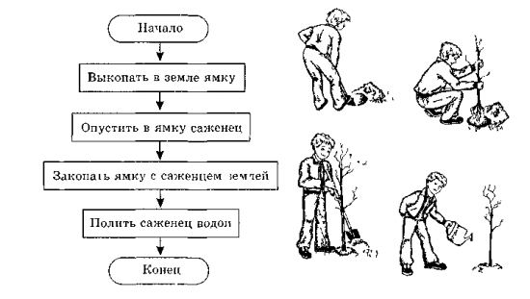
- с ветвлениями
ЕСЛИ <условие> ТО <действия 1> ИНАЧЕ <действия 2>
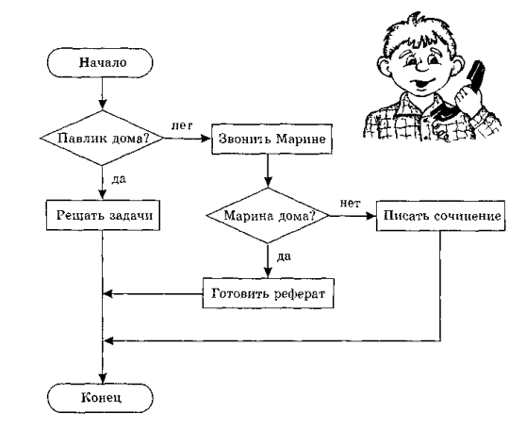
- с повторениями - форма организации действий, при которой выполнение одной и той же последовательности команд повторяется, пока выполняется некоторое заранее установленное условие
